
Exercice : Les progrès de la microscopie
La microscopie a été inventée au XVIIème siècle et depuis elle n’a cessé de s’améliorer, offrant la possibilité aux scientifiques des avancées importantes dans le domaine de la biologie et la compréhension du vivant, mais aussi de la médecine notamment.
L’exercice ci-dessous propose de s’intéresser à un type particulier de virus : les bactériophages. Ce sont des virus qui s’attaquent spécifiquement aux bactéries. Dès leur découverte il y a près de 100 ans, les bactériophages ont été utilisés par l’homme en tant qu’agents thérapeutiques. Actuellement, à la suite de l’augmentation inquiétante de l’antibiorésistance, les regards se tournent de nouveau vers ces virus.
Les progrès de la microscopie et notamment de la microscopie électronique, ont permis d’obtenir des informations précises sur la structure de ces virus, dont un schéma simplifié est présenté ci-dessus.

Les clichés ci-dessous vous présentent des observations de phages qui ont été réalisées par des scientifiques à différentes époques.
Travail à faire : retrouver pour chaque image le type de microscopie utilisée en justifiant votre choix.
Cliché 1 | Cliché 2 | Cliché 3
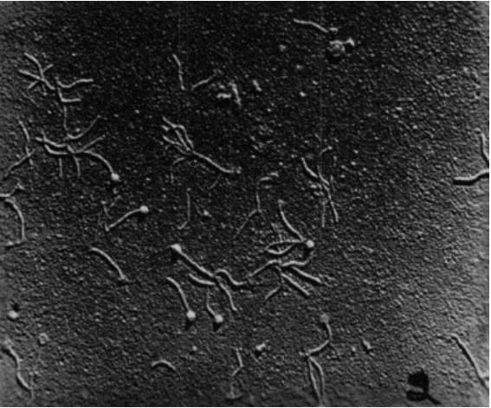 | 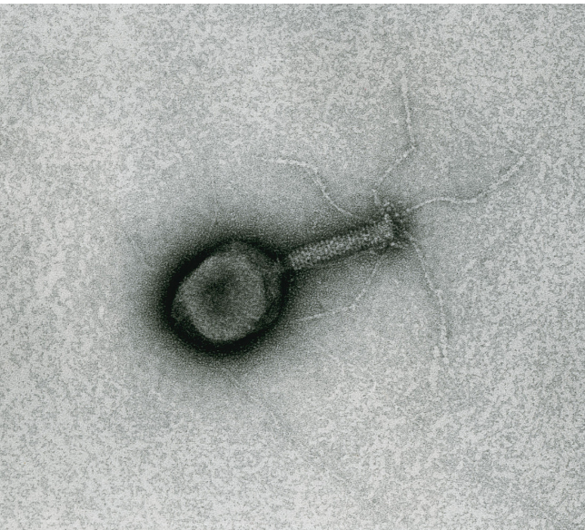 | 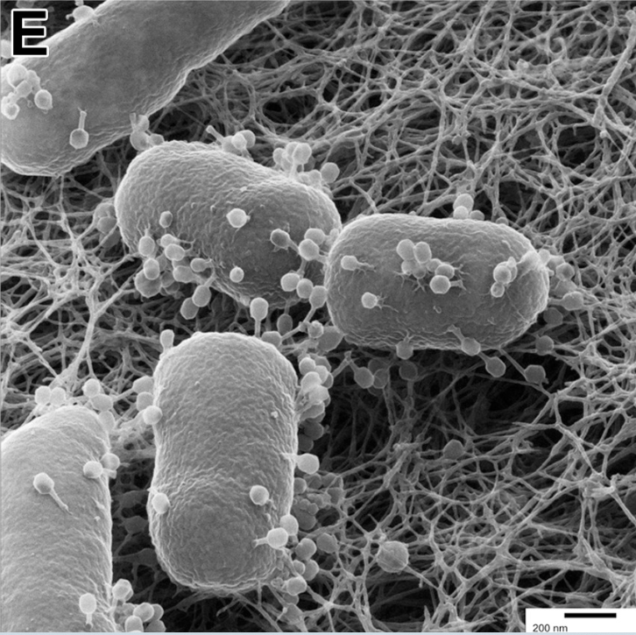
Cliché 4 | Cliché 5 | Cliché 6
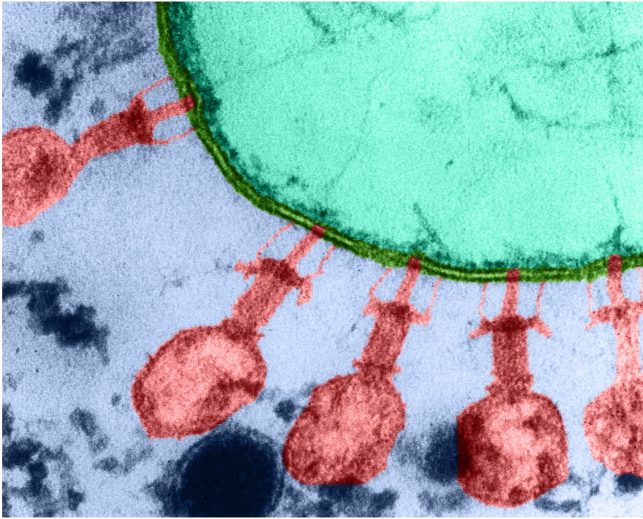  Fausses couleurs | 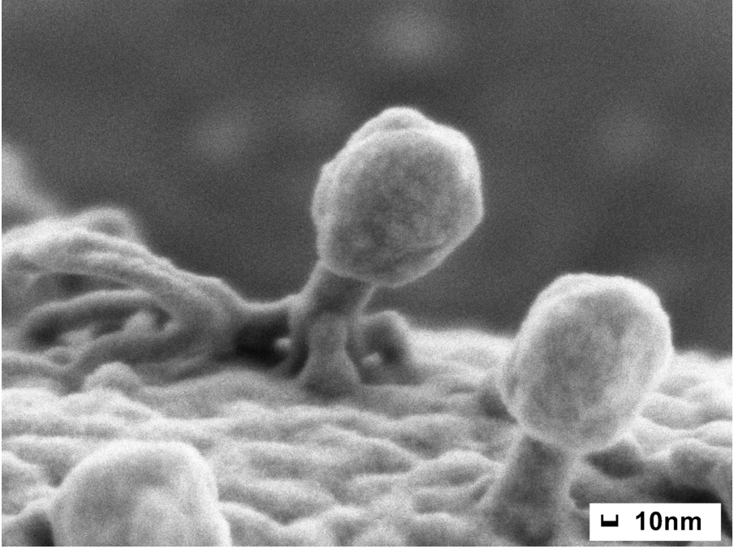 | 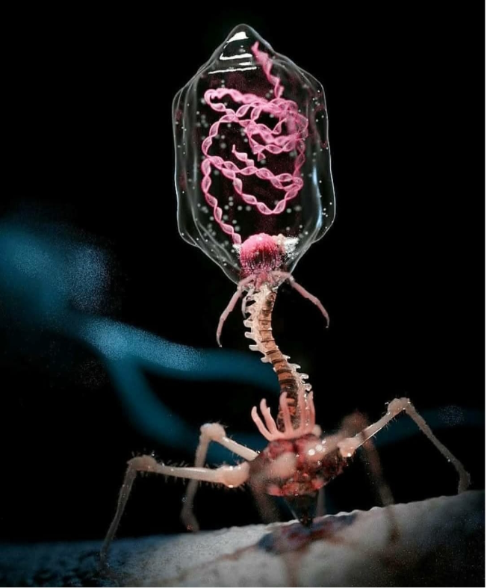  Fausses couleurs

Correction
1) MEB : très bonne précision, 3D
2) MET : détail de l’ultrastructure du tube
3) MEB : grossissement très important, 3D
4) MET : grossissement très important, ultrastructure de la tête
5) MEB : grossissement très important, 3D
6) Image obtenue par IA

Ressources pour l’obtention des images
https://www.sciencedirect.com/science/article/pii/S0923250818300809
https://planet-vie.ens.fr/thematiques/microbiologie/virologie/les-bacteriophages-de-leur-decouverte-a-leurs-utilisations
https://www.jeol.com/solutions/applications/nano/details/20240917_3.php
https://www.sciencedirect.com/science/article/pii/S1286457906000311

